 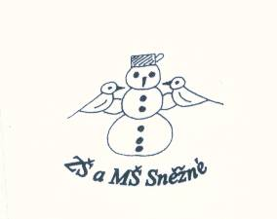

**„Prohlubujme čtenářství na základní škole“**

**Erasmus+, 2021-2-CZ01-KA122-SCH-000041800**

**11. Pracovní schůzka projektového týmu**

Přítomni: ředitelka Jitka Preislerová, Ladislava Buchtová, Iveta Horváthová, Jaroslava Machalová

Z harmonogramu projektu: leden 2023

a/ vyhodnocení projektu eTwinning – Christmas postcards / Polsko/ , komunikace s partnerskou školou

b/ shlédnutí vytvoření následné prezentace po vykonané mobilitě – Stínování – všichni zaměstnanci

c/ doplňování fotonástěnky v chodbě školy Erasmus + eTwinning + následné aktivity

e/ vytváření pracovních listů

f/ uveřejňování článků na webu školy, v místním časopise, zpravodaji, …

g/ diskuze

h/nákup knih z rozpočtu grantu Erasmus+

Podpisy zúčastněných:

Mgr. Jitka Preislerová.........................................................................

Mgr. Ladislava Buchtová....................................................................

Mgr. Jaroslava Machalová......................................................................

Iveta Horváthová................................................................................

Ve Sněžném: 25. 1. 2023